Außeneck starre Form 190x190x130, PVC, lichtgrau, 7035

OBO Bettermann

Eigenschaften

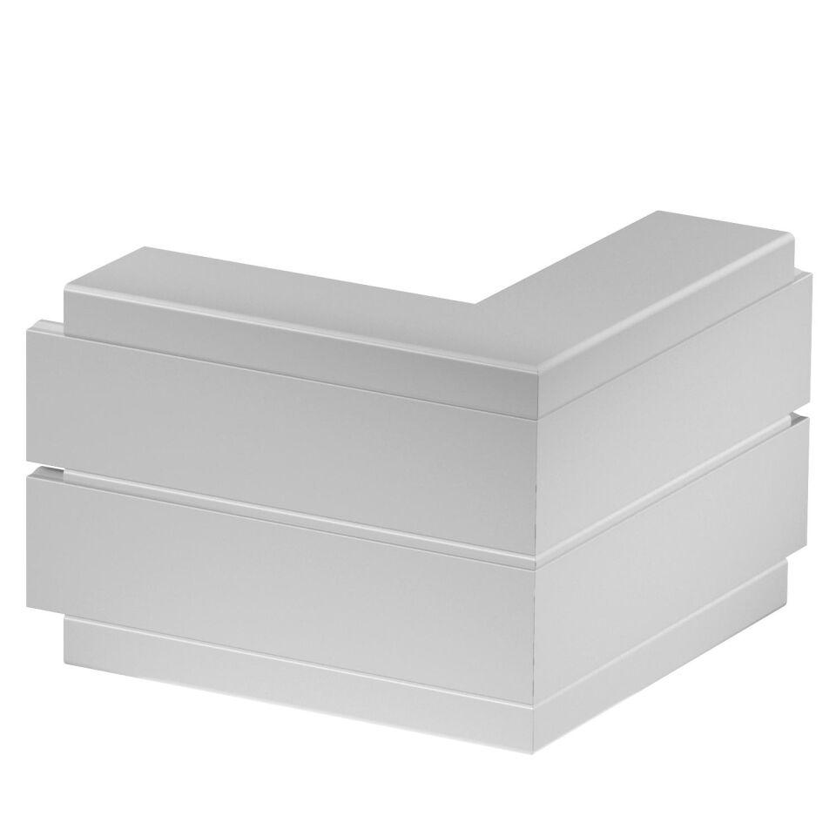

GTIN:

4012196419463

HAN:

6113222

Farbton

grau

Werkstoff

Kunststoff

Breite (mm)

130,00

Tiefe (mm)

53,00

RAL-Nummer

7035

Schlagfestigkeit

IK08

Schutzart (IP)

IP40

Werkstoffgüte

Polyvinylchlorid (PVC)

Anzahl der Oberteile

2,00

Einsatztemperatur (°C)

-15,00 - 60,00

Winkel (Grad)

90,00

Oberteilbreite 2

45 mm

Oberteilbreite 3

0 mm

Oberteilbreite 1

45 mm

Ausführung

Unterteil und Oberteil